3. Analízis modell kidolgozása 1.

67 – Brainstormers

Konzulens:
Simon Balázs

Csapattagok
Mohácsi Márton | T8ZT88 | moha.mohacsi@gmail.com
Simon Zoltán | HRSNUG | simonzolika1999@gmail.com
Kárpáti Márk András | O1BG0Z | mark.karpati1999@gmail.com
Bárkányi Csaba | BQI7QQ | csaba.barkanyi.csaba@gmail.com
Tóth Ádám | QEYOW2 | toth99adam@gmail.com

Analízis modell kidolgozása

Változtatások
A játékban a kliens kérésére a következők kerültek módosításra:
- Az aszteroidák naptól való távolsága a játékmenet során változhat.
- Azon aszteroidák, amelyek magjában vízjég van új eseménnyel bővültek. Az ilyen aszteroidák, ha napközelbe kerülnek belőlük a víz elpárolog és üregessé válnak.

Objektum katalógus

Aszteroida
Azon objektum, amin telepesek és robotok állhatnak, valamint azon égitestek, amelyek között közlekedhetnek. A különféle aszteroidákat különböző vastagságú sziklarétegek boríthatják. A sziklarétegek alatt legfeljebb egyfajta nyersanyag található meg minden esetben. A nyersanyagot a játékos kibányászhatja, ezzel üregessé téve az aszteroidát. Ugyanakkor vannak aszteroidák, amelyekben nincs nyersanyag, ő belőlük nem nyerhető ki semmi, üresnek tekintendőek, így, ha átfúrják a sziklarétegüket, akkor ők automatikusan üregesek lesznek. Ha egy telepes vagy egy robot egy üreges aszteroidán tartózkodik akkor, ha napszél közeledik annak bekövetkezése előtt az üregben elbújik magától.
Az aszteroidák felszínén építhet a telepes teleportkaput, amelyel akár újabb aszteroida is elérhető távolságba kerülhet számára. A kapuk kívül lehetősége van bázis építésére is, amellyel sikerre is vitte a küldetését és megnyerte a játékot.
Ha egy aszteroida felrobban, akkor a rajta álló telepesek meghalnak, valamint a rajta lévő robotok egy szomszédos aszteroidára sodródnak. A robbanás következtében a teleportkapu megsemmisül a párjával együtt.

Bázis
A telepes építheti egy aszteroida felszínére bizonyos nyersanyagokból, ezzel megnyerve a játékot.

Nap
A pályán elhelyezkedve napkitöréseket okoznak, amelyek az egész játéktéren végigsöpörnek. Az aszteroidák elhelyezkedhetnek hozzájuk közel, vagy távol a játék során változva.

Robot
Önállóan tudnak lépni az aszteroidák között, illetve azok felszínén fúrni is képesek. A játékos is megépítheti őket, ha a megfelelő nyersanyagok a rendelkezésére állnak. Az építés után egyből munkába is álnak.

Szén
Egy nyersanyag, amit az aszteroidákból lehet kibányászni.

Telepes
A játékos által irányított objektum. Tudnak mozogni az aszteroidák között, amelyhez teleportkapukat is használhatnak. A telepesek ezen kívül képesek aszteroidák kőzetrétegét átfúrni, és abból nyersanyagot kibányászni. A játékos velük tud létrehozni dolgokat, amelyek lehetnek bázisok, robotokat, de akár teleportkapuk is.

Teleportkapu
A játékos által irányított telepes képes építeni bizonyos nyersanyagok bírtokában, de egyszerre mindig csak egy párt. A kapuk csak aszteroidák felszínére helyezhetőek le. Miután a pár mindkét része lekerült egy-egy különböző aszteroida felszínére a telepesek, illetve robotok képesek mozogni közöttük. Ha az adott aszteroida, amin elhelyezkedik a kapu megsemmisül, akkor a pár mindkét része megsemmisül, többet nem lehet használni.

Urán
Egy radioaktív nyersanyag, amit az aszteroidákból lehet kibányászni. Ha az aszteroida, ahonnan bányásszák napközelben van, akkor az aszteroida felrobban.

Vas
Egy nyersanyag, amit aszteroidákból lehet kibányászni.

Vízjég
Egy nyersanyag, amit aszteroidákból lehet kibányászni. Ha az aszteroida, ahonnan bányásszák napközelben van, akkor elpárolog.

Statikus struktúra diagramok
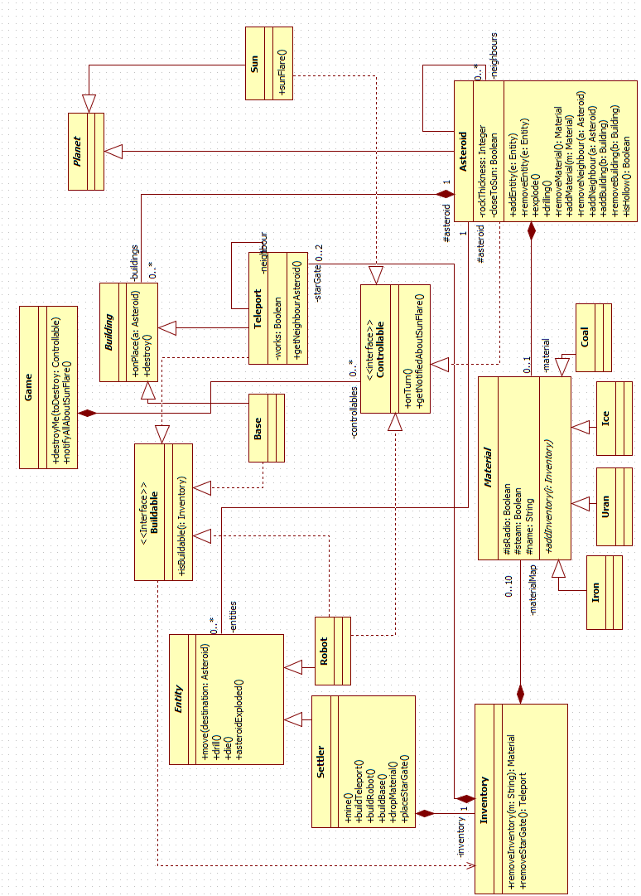

Osztályok leírása

Asteroid

Felelősség
Számon tartja a rajta tartózkodó entitásokat, rá épített épületeket. Fúrhatóak és kinyerhető belőlük nyersanyag.

Ősosztályok
Planet -> Asteroid

Interfészek
Controllable

Attribútumok
- rockThickness : int: Egész szám, amely nyilvántartja, hogy éppen milyen vastag a sziklaréteg az aszteroida felszínén.
- closeToSun : bool: Az aszteroida napközelségét jelző tagváltozó.
- material : Material: Material típusú tagváltozó, ami az aszteroidában lévő nyersanyagot tárolja.
- entities : Entity: Entity típusú objektumokat tároló tagváltozó, amely az aszteroida felszínén tartózkodó entitásokat tárolja.
- buildings : Building: Az aszteroida felszínén található Building típusú objektumokat tárolja.
- neighbours : Asteroid: Az aszteroida szomszédait tároló tagváltozó.

Metódusok
- addEntity (Entity e): Hozzáad egy Entity objektumot az aszteroida felszínéhez, eltárolja azt az entities tagváltozóban.
- removeEntity (Entity e): Eltávolítja a paraméterként átvett entitást az aszteroida felszínéről, kiveszi őt az entities tagváltozóból.
- explode (): Az aszteroida felrobban.
- drilling (): Az aszteroida felszínét megfúrják.
- removeMaterial (): Material : Eltávolítja az aszterodia belsejében lévő nyersanyagot. Az eltávolított nyersanyaggal tér vissza.
- addMaterial (Material m): Az aszteroida belsejébe kerül a paraméterként átvett nyersanyag.
- removeNeighbour (Asteroid a): Kitörli a szomszédjai közül a paraméterként átvett aszteroidát.
- addNeighbour (Asteroid a): Hozzáadja szomszédaihoz a paraméterként átvett aszteroidát.
- addBuilding (Building b): Eltárolja a paraméterként átvett Building objektumot.
- removeBuilding (Building b): Eltávolítja a paraméterként átvett Building objektumot.
- getNotifiedAboutSunFlare(): Napkitörésről értesül a Controllable interface-t megvalósító objektum.
- isHollow(): Boolean: Visszatérési értékében megadja, hogy üreges-e az aszteroida.

Base

Felelősség
Ez az osztály felel a bázis kezeléséért, itt tároljuk a bázis helyét illetve ez az osztály döni el, hogy egyáltalán meg tudjuk-e építeni azt.

Ősosztályok
Building -> Base

Interfészek
Buildable

Attribútumok
- asteroid : Asteroid : Azt az aszteroidát tárolja amelyiken a bázis található.

Metódusok
- isBuildable(I: Inventory): bool : Ez a függvény egy Inventory típusú objektumról eldöni, hogy van-e benne elég és megfelelo típusú nyersanyag a bázis felépítéséhez.
- onPlace(a: Asteroid) : Ez a függvény inicializálja a bázist abba a pillanatba amikor ráhelyezodik egy aszteroidára, illetve elvégez minden feladatot ami ezzel jár (pl.: a játék megnyerése)
- destroy() : Ez a függvény felel a bázis elpusztításáért, mielott elpusztul szól az aszteroidának amin tartózkodik arról hogy el fog pusztulni így az is ezt a változást figyelembe tudja venni.

Buildable

Felelősség
Ezt az interfészt olyan osztályok valósítják meg amelyeket egy telepes meg tud építeni. Felelős azért hogy eldöntse megépíthető-e egy-egy dolog a megadott nyersanyagokból, illetve ha igen akkor megépítse azokat.

Ősosztályok

Metódusok
- isBuildable(I: Inventory): bool : Ez a függvény egy Inventory típusú objektumról eldöni, hogy van-e benne elég és megfelelő típusú nyersanyag az adott dolog felépítéséhez.

Building

Felelősség
Ez az ősosztálya minden épületnek, felelős azért hogy megvalósítsa az épületek általános funkcióit.

Ősosztályok

Interfészek

Attribútumok
- asteroid : Asteroid : Azt az aszteroidát tárolja amelyiken az épület található.

Metódusok
- onPlace(a: Asteroid) : Ez a függvény inicializálja az épületet abba a pillanatba amikor ráhelyeződik egy aszteroidára, illetve elvégez minden feladatot ami ezzel jár.
- destroy() : Ez a függvény felel az épület elpusztításáért, mielőtt elpusztul szól az aszteroidának amin tartózkodik arról hogy el fog pusztulni így az is ezt a változást figyelembe tudja venni.

Coal

Felelősség
A szén nyersanyag osztálya.

Ősosztályok
Material -> Coal

Interfészek

Attribútumok
- isRadio : bool: A nyersanyag radioaktivitását jelző tagváltozó.
- steam : bool: A nyersanyag elpárolgását jelző tagváltozó.
- name : bool: A nyersanyag nevét jelző tagváltozó

Metódusok
- addInventory (Inventory i): A paraméterként átvett Inventoryba bekerül az adott nyersanyag.

Controllable

Felelősség
Ezt az interfészt olyan osztályok valósítják meg amelyeknek autonóm módon minden körben csinálniuk kell valamit, tehát például a robotok.

Ősosztályok

Metódusok
- onTurn() : Ez a függvény elvégzi az adott dolog körönkénti cselekedetét/cselekedeteit.

Entity

Felelősség
Ez az ősosztálya minden entitásnak. Azért felelős, hogy az entitások általános feladatait megvalósítsa.

Ősosztályok

Interfészek

Attribútumok
- asteroid : Asteroid : Azt tárolja, hogy az adott entitás éppen melyik aszteroidán tartózkodik.

Metódusok
- move(destination: Asteroid) : Az entitást mozgatja a mostani aszetroidájáról a célaszteroidájára. Mindkét aszteroidának ezt jelzi, hogy azok tehessék a dolgukat.
- drill() : Annak az aszteroidának a kérgét csökkenti amelyiken az entitás tartózkodik (ha van még kérge).
- die() : Elpusztítja az entitást s erről szól az aszteroidának, hogy az kivehesse ot az általa tárolt entitások listájából.
- asteroidExploded() : Ezt a metódust egy felrobbanó aszteroida hívja meg az összes rajta található entitáson, hogy azok tudják, hogy meg kell halniuk, vagy szomszédos aszteroidára kell ugraniuk.

Game

Felelősség
Ez az osztály felel a játék körönkénti menetéért, az összes olyan osztálynak, amelynek dolga van a körben a kör elején szól, hogy végezze el a dolgát.

Ősosztályok

Interfészek

Attribútumok
- controllables : Controllable : Egy lista amelyben az összes autonóm dolog a játékban megtalálható.

Metódusok
- destroyMe(toDestroy : Controllable) : Meghívásával egy Controllable értesíti a Game-et, hogy az szüntesse meg a rá mutató hivatkozást a kör végén.
- notifyAllAboutSunFlare(): A Sun hívja a Game-en, amikor napkitörést kezdeményez. Hatására a Game értesíti az összes Controllable-t a getNotifiedAboutSunFlare hívással.

Ice

Felelősség
A vízjég nyersanyagot jelképező osztály, ha napközelben bányásszák, akkor elpárolog.

Ősosztályok
Material -> Ice

Interfészek

Attribútumok
- isRadio : bool: A nyersanyag radioaktivitását jelző tagváltozó.
- steam : bool: A nyersanyag elpárolgását jelző tagváltozó.
- name : bool: A nyersanyag nevét jelző tagváltozó

Metódusok
- addInventory (Inventory i): A paraméterként átvett Inventoryba bekerül az adott nyersanyag.

Inventory

Felelősség
Ez az osztály egy telepes hátizsákjában található dolgokért felel, abba a megfelelő nyersanyagokat berakja, ha a telepes kitermeli azokat, illetve onnan kiveszi őket ha a telepes felhasználja azokat.

Ősosztályok

Interfészek

Attribútumok
- inventoryMap : Material: Egy nyersanyag lista map. Az összes lehetséges nyersanyagnak van egy listája, amiben az inventoryban található nyersanyagokat tároljuk.
- starGate : Teleport : A hátizsákban tárolható teleporkapukat tartalmazza.

Metódusok
- removeInventory(m: string): Material : Ezzel a fügvénnyel ki tudunk venni egy adott nyersanyagot az inventoryból. Mivel ez a nyersanyag egy mapban van stringgel is címezhetjük annak helyét. Visszatérni az adott nyersanyaggal térünk vissza.
- removeStarGate(): Teleport : A hátizsákból kivesz egy teleportkaput.

Iron

Felelősség
A vas nyersanyagot reprezentáló osztály.

Ősosztályok
Material -> Iron

Interfészek

Attribútumok
- isRadio: A nyersanyag radioaktivitását jelző tagváltozó.
- steam: A nyersanyag elpárolgását jelző tagváltozó.
- name: A nyersanyag nevét jelző tagváltozó

Metódusok
- void addInventory (Inventory i): A paraméterként átvett Inventoryba bekerül az adott nyersanyag.

Material

Felelősség
A játékban lévő nyersanyagok közös, absztrakt ősosztálya.

Ősosztályok

Interfészek

Attribútumok
- isRadio : bool: A nyersanyag radioaktivitását jelző tagváltozó.
- steam : bool: A nyersanyag elpárolgását jelző tagváltozó.
- name : string: A nyersanyag nevét jelző tagváltozó

Metódusok
- addInventory (Inventory i): Absztrakt metódus, paraméterként átvett Inventoryba bekerül az adott nyersanyag.

Planet

Felelősség
A Sun és Asteroid osztályok absztrakt őse. Későbbiekben is, ha bármilyen újabb „bolygó” kerül a játékba, belőle kell származtatni.

Ősosztályok

Interfészek

Attribútumok

Metódusok

Robot

Felelősség
Ez az osztály felel a robotokért s azoknak a mozgatásáért, irányításáért.

Ősosztályok
Entity -> Robot

Interfészek
Buildable, Controllable

Attribútumok
- asteroid : Asteroid : Azt tárolja, hogy az adott robot éppen melyik aszteroidán tartózkodik.

Metódusok
- move(destination: Asteroid) : A robotot mozgatja a mostani aszetroidájáról a célaszteroidájára. Mindkét aszteroidának ezt jelzi, hogy azok tehessék a dolgukat.
- drill() : Annak az aszteroidának a kérgét csökkenti amelyiken a robot tartózkodik (ha van még kérge).
- die() : Elpusztítja a robotot s erről szól az aszteroidának, hogy az kivehesse ot az általa tárolt entitások listájából.
- asteroidExploded() :
- onTurn() : Ez a függvény elvégzi a robot körönkénti cselekedetét/cselekedeteit.

Settler

Felelősség
Ez az osztály felel a telepesekért, azok mozgatásáért s irányításáért.

Ősosztályok
Entity -> Settler

Interfészek

Attribútumok
- asteroid : Asteroid : Azt tárolja, hogy az adott telepes éppen melyik aszteroidán tartózkodik.
- inventory : Inventory : Ez tárolja a telepes hátizsákját, ennek segítségével tud a telepes nyersaynagokat felhasználni s tárolni.

Metódusok
- move(destination: Asteroid) : A telepest mozgatja a mostani aszetroidájáról a célaszteroidájára. Mindkét aszteroidának ezt jelzi, hogy azok tehessék a dolgukat.
- drill() : Annak az aszteroidának a kérgét csökkenti amelyiken a telepes tartózkodik (ha van még kérge).
- die() : Elpusztítja a telepest s erről szól az aszteroidának, hogy az kivehesse őt az általa tárolt entitások listájából.
- asteroidExploded() :
- mine() : Az aszteroidának a belsejéből kitermeli a benne található nyersanyagot s eltárolja azt.
- buildTeleport() : A telepes megépít egy teleportkaput (ha meg tud) s azt elhelyezi a hátizsákjába.
- buildRobot() : A telepes megépít egy robotot (ha meg tud) s azt elhelyezi az aszteroidáján.
- buildBase() : A telepes megépít egy bázist (ha meg tud) s azt elhelyezi az aszteroidán.
- dropMaterial() : A telepes visszahelyez egy nyersanyagot a hátizsákjából az aszteroida belsjébe amelyiken tartózkodik (ha az az aszteroida üreges).
- placeStarGate() : A telepes lehelyez egy teleportkaput a hátizsákjából az aszteroidájára.

Sun

Felelősség
Ő a nap a játékban, ő tudja végrehajtani a napkitörést a játék során.

Ősosztályok
Planet -> Sun

Interfészek
Controllable

Attribútumok

Metódusok
- void sunFlare(): A nap napkitörést hajt végre.

Teleport

Felelősség
Ez az osztály felel a teleportkapukért, hogy azok csak akkor működjenek amikor működniük szabad s hogy minden szükséges információt eljuttassanak az aszteroidájuknak.

Ősosztályok
Building -> Teleport

Interfészek
Buildable

Attribútumok
- asteroid: Asteroid : Azt az aszteroidát tárolja amelyiken az épület található.
- neighbour: Teleport : Tárolja a vele összekötött teleportkaput.
- works: bool : Azt jelzi, hogy muködik-e a teleportkapu, akkor nem muködik, ha nincs lehelyezve a párja, vagy már elpusztult a párja.

Metódusok
- onPlace(a: Asteroid) : Ez a függvény inicializálja a teleportkaput abba a pillanatba amikor ráhelyeződik egy aszteroidára, illetve elvégez minden feladatot ami ezzel jár.
- destroy() : Ez a függvény felel a teleport elpusztításáért, mielőtt elpusztul szól az aszteroidának amin tartózkodik arról hogy el fog pusztulni így az is ezt a változást figyelembe tudja venni. Ezen kívül szól a párosított teleportkapujának (ha az le van helyezve) hogy deaktiválja magát.
- getNeighbourAsteroid() : Miután le van helyezve mindkét fele egy teleportkapunak azok két aszteroidát szomszédossá tesznek, ez a függvény azért van, hogy az aszteroida le tudja kérdezni az új szomszédját.

Uran

Felelősség
Radioaktív nyersanyag a játékban.

Ősosztályok
Material -> Uran

Interfészek

Attribútumok
- isRadio : bool: A nyersanyag radioaktivitását jelző tagváltozó.
- steam : bool: A nyersanyag elpárolgását jelző tagváltozó.
- name : string: A nyersanyag nevét jelző tagváltozó

Metódusok
- addInventory (Inventory i): A paraméterként átvett Inventoryba bekerül az adott nyersanyag.

Szekvencia diagramok
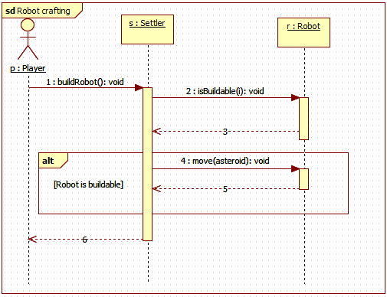
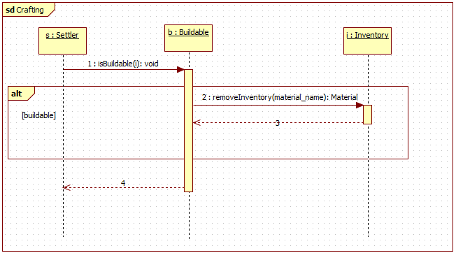
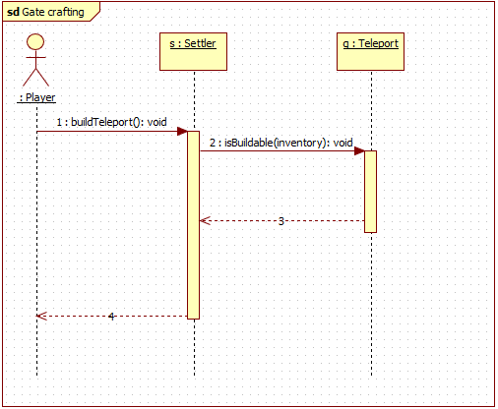
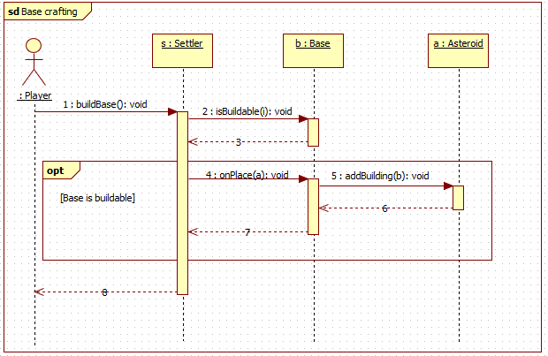

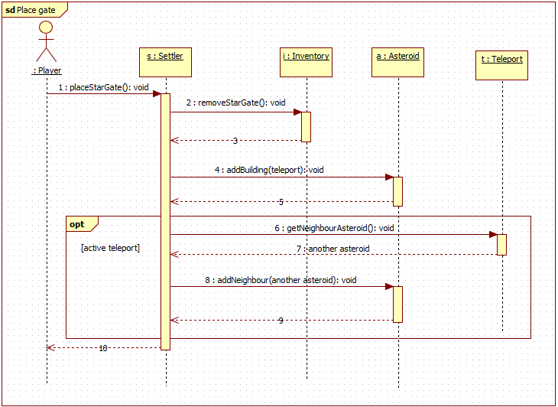
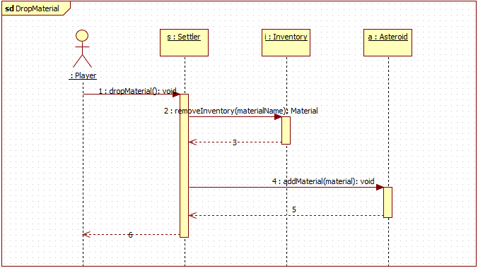
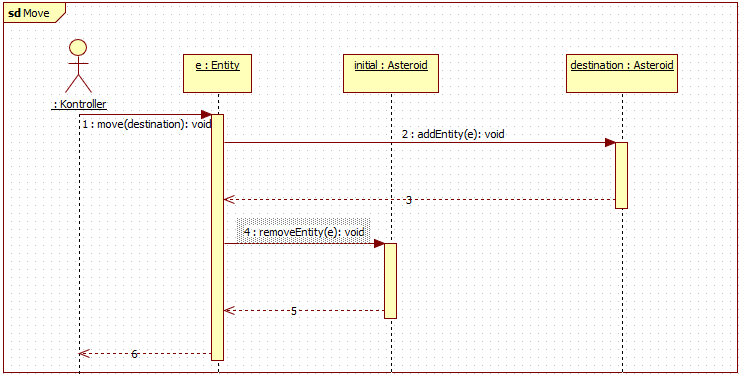
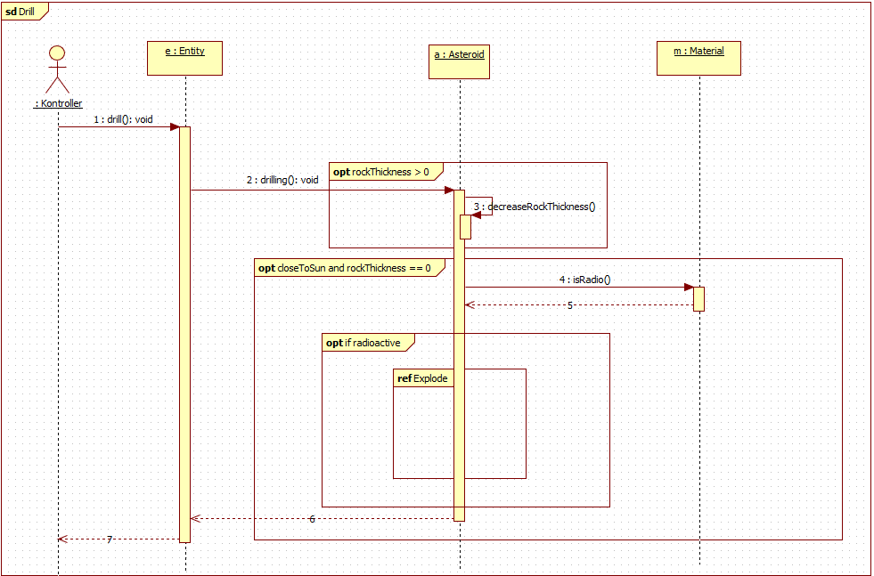
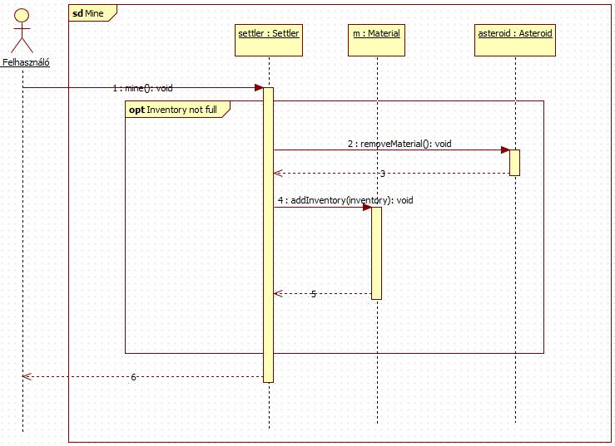
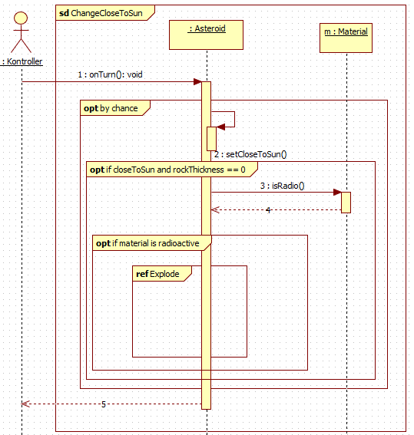
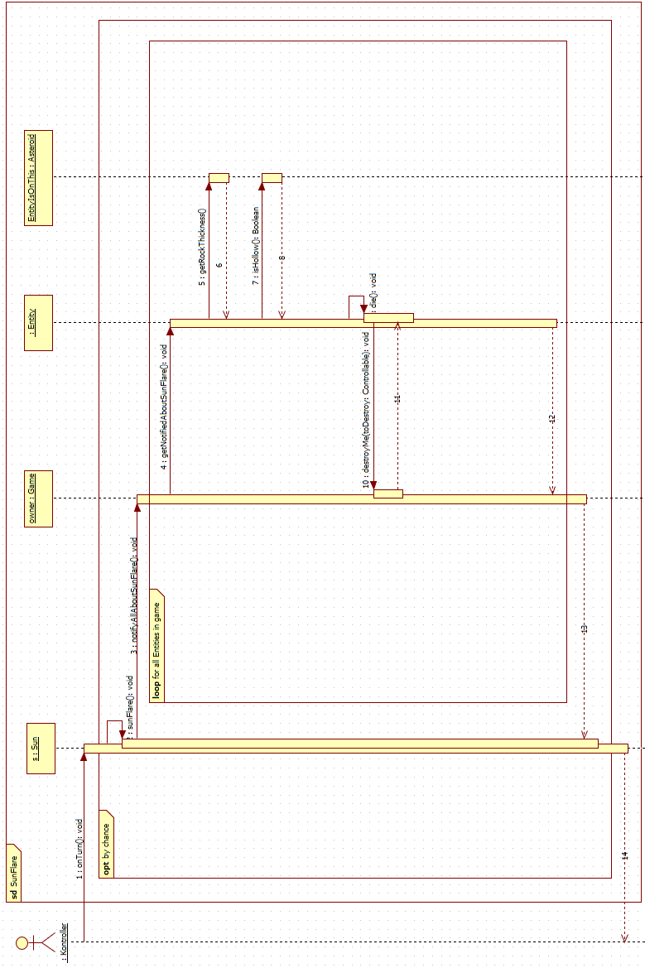
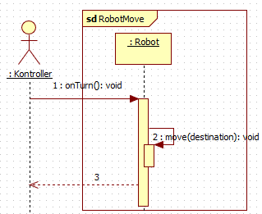
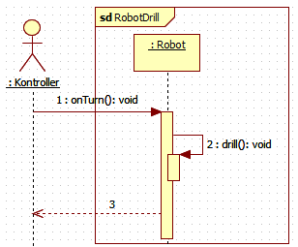
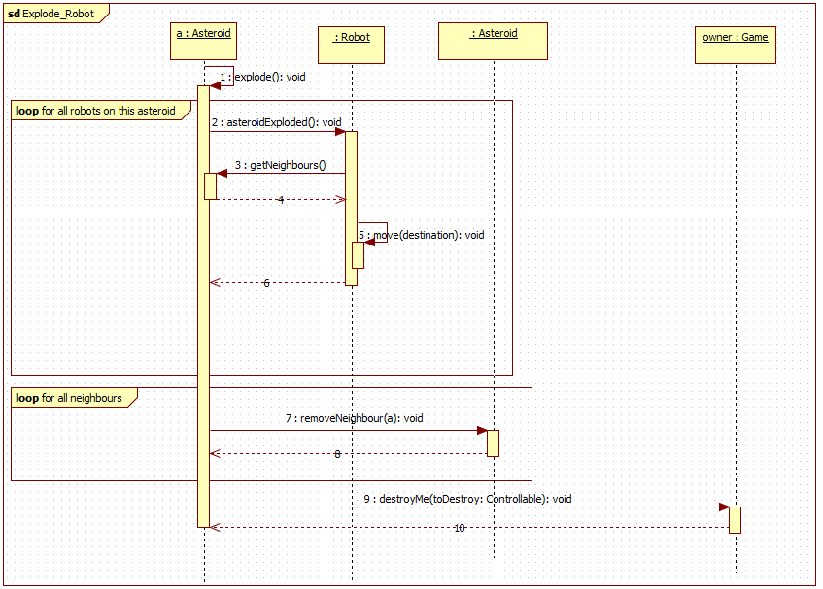
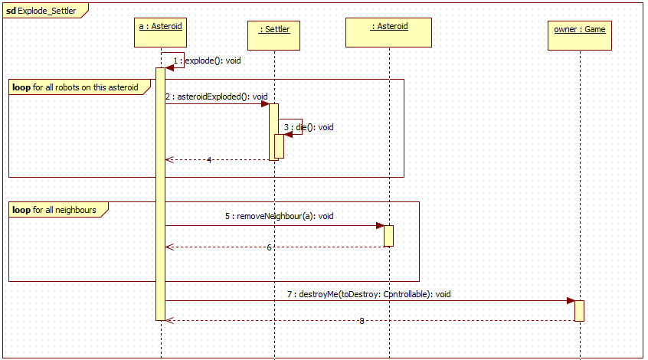

State-chartok

Napló

Kezdet | Időtartam | Résztvevők | Leírás
2021.02.23. 20:00 | 1 óra | Tóth  Bárkányi  Simon  Mohácsi  Kárpáti | Értekezlet.  A csapat közösen létrehozott néhány osztályt.
2021.02.24. 10:15 | 1 óra | Tóth  Bárkányi  Simon  Mohácsi  Kárpáti | Konzultáció.
2021.02.26. 15:00 | 3,5 óra | Tóth  Bárkányi  Simon  Mohácsi  Kárpáti | Értekezlet, a csapat eldöntötte az egyes osztályok felelősségeit, metódusait.  Bárkányi vállalta, hogy áttekinti az objektumkatalógust, Tóth és Mohácsi vállalta, hogy dokumentálja az osztályokat, Kárpáti, Simon, Bárkányi, pedig a szekvencia diagrammokat készíti el.
2021.02.28 20:15 | 1 óra | Tóth  Bárkányi  Simon  Mohácsi  Kárpáti | Értekezlet, mindenki elhozta az általa készített részeket, ezeket átnéztük és összefésültük. A dokumentumot lezártuk.

